

Cocina americana

**Breve descripción:**

La gastronomía de América incluye platos icónicos como el clam chowder de Nueva Inglaterra, la barbacoa de Virginia, el jambalaya de Louisiana, los tacos de México, el mofongo de Puerto Rico, el ceviche peruano, y el choripán argentino. Destacan técnicas como marinados prolongados, cocción lenta y el uso de ingredientes autóctonos que realzan sabores únicos en cada región.

**Febrero 2025**

Tabla de contenido

Introducción 1

1. Cocina de Norte América 2

1.1. Clam Chowder 2

1.2. Barbacoa 2

1.3. Tourtiere 3

1.4. Jambalaya 3

2. Cocina de Centro América 5

2.1. Tacos 5

2.2. Mofongo 5

2.3. Arroz Congrí 6

3. Cocina de Sur América 6

3.1. Ceviche 6

3.2. Matambre 7

3.3. Hornado de Chancho 7

3.4. Feijoada 8

3.5. Causa 8

3.6. Choripán Argentino 9

Síntesis 11

Material complementario 12

Glosario 13

Referencias bibliográficas 14

Créditos 15

Introducción

La gastronomía de América es un reflejo de su rica diversidad cultural, histórica y geográfica. Cada región del continente ha desarrollado platos únicos que combinan ingredientes autóctonos con influencias internacionales, creando una cocina llena de sabores y técnicas distintivas. Desde el norte hasta el sur, la comida representa no solo tradiciones culinarias, sino también la identidad de sus pueblos.

En Norteamérica, destacan preparaciones como el clam chowder de Nueva Inglaterra y la barbacoa de Virginia, que muestran el ingenio en el uso de ingredientes locales y técnicas de cocción como la parrilla y la cocción lenta. Por su parte, Centroamérica cautiva con sabores intensos y el protagonismo del maíz en platos como los tacos y las pupusas, íconos de la cocina mexicana y salvadoreña respectivamente.

Suramérica ofrece una explosión de sabores a través de preparaciones emblemáticas como el ceviche peruano, la feijoada brasileña y el choripán argentino. Estas delicias, junto a otras como el horneado de chancho ecuatoriano y el matambre argentino, demuestran la versatilidad de sus ingredientes y el valor de las técnicas tradicionales transmitidas de generación en generación.

# Cocina de Norte América

La cocina de Norte América es rica en sabores y tradiciones que reflejan la diversidad cultural de la región. A continuación, se presentan algunas preparaciones icónicas de Estados Unidos y Canadá.

## Clam Chowder

Esta rica sopa, consumida principalmente en invierno en Estados Unidos, debe elaborarse con una crema blanca a base de un salteado de tocineta, apio, papa en médium dice (corte en cuadros medianos de 1,2 cm), crema de leche, perejil fresco, cebolla cabezona, harina de trigo, laurel y, por supuesto, almejas.

Existen diferentes tipos de chowder. El mencionado anteriormente se conoce como el chowder propio de Nueva Inglaterra (Estados Unidos). Se caracteriza por ser de bastante contenido calórico, ideal para los días fríos. La clave de esta preparación está en la frescura de las almejas, cuya calidad debe predominar.

## Barbacoa

Virginia (Estados Unidos) es el lugar donde, según la historia, se originó esta fantástica preparación de costillas de cerdo hechas a la parrilla de carbón en una cocción lenta, incluso tapadas para generar una cámara caliente que permite que la costilla obtenga una cocción profunda hasta el hueso. Cabe recordar que el cerdo en sus diferentes cortes debe consumirse bien asado.

Ingredientes:

* 1 litro de agua.
* 50 gramos de sal.
* Un corte ancho de 2.000 gramos de costilla de cerdo entera.

Proceso:

Dejar la costilla en la mezcla disuelta en agua y sal por 45 minutos. Recuerde que al llevarla a la parrilla, el carbón no debe presentar llama, sino un color rojo intenso, teniendo en cuenta las precauciones de seguridad. En la parrilla, estas costillas tomarán un mínimo de 30 minutos. En la parte final se les añadirá una salsa elaborada a partir de salsa de tomate, pimienta de cayena, una pequeña cantidad de vinagre blanco, azúcar morena, cebolla, puré de tomates frescos y ajo. Al fuego y previamente salteados los vegetales, se reducirá hasta obtener una salsa espesa y brillante.

## Tourtiere

Es una tarta salada de origen canadiense, típica de la ciudad de Quebec, que tiene una alta influencia de la cocina francesa.

El proceso de preparación es:

1. Hacer una masa con harina de trigo y mantequilla.
2. Engrasar un molde o refractaria, en cuyo fondo se estirará esta masa cruda similar a una galleta de sal.
3. Finalizar con una capa de masa sobre el relleno, abrillantar esta superficie con huevo y llevar al horno a 200 °C por 20 minutos.
4. Retirar del horno y dejar enfriar antes de desmoldar, para evitar que el producto se rompa.

## Jambalaya

Esta preparación a base de arroz proviene de la ciudad de Louisiana en Estados Unidos. Presenta sabores predominantes de tomate, diversas pimientas, apio, cebolla y ajo, pollo, y una salchicha muy popular para este plato conocida como andouille o alguna salchicha picante.

En sus orígenes, y haciendo uso de los pantanos de la zona, este arroz se preparaba con cocodrilo, cangrejos, siervos, camarones, otros mariscos y pescados.

# Cocina de Centro América

La cocina de Centro América se distingue por su uso de ingredientes autóctonos como el maíz, el plátano y las especias, que se combinan para crear platos llenos de sabor y tradición.

## Tacos

Tortilla de maíz rellena de carne u otras materias primas cárnicas, vegetales como el pimentón, cebollas y los infaltables cilantro y tomate, productos legendarios en la cocina mexicana.

La comida popular mexicana tiene gran aceptación a nivel mundial y parte del principio indígena del uso del maíz, como se puede constatar en la preparación de los tacos.

## Mofongo

Hablar de mofongo es casi como hablar de la música salsa de Puerto Rico.

Ingredientes para 4 personas:

* 1 plátano pintón.
* 3 dientes de ajo.
* 200 g de tocino de cerdo o 40 g de tocineta.
* 1 g de pimienta.
* 40 g de mantequilla.
* 3 g de sal.
* 100 ml de aceite de girasol.

El proceso de preparación es:

1. Pelar el plátano y cortarlo en troncos de 2 cm, freír en aceite caliente y reservar.
2. Pelar el ajo, cortarlo en brunoise fino (cuadros de 0,5 cm) y saltearlo junto con el tocino de cerdo previamente cortado en small dice (cuadros de 0,6 cm) y la mantequilla. Retirar y reservar.
3. Llevar todo a un mortero y hacer un puré con los ingredientes restantes.
4. Moldear en cilindros y consumir caliente, con pollo precocido, cerdo o camarones sobre él.

## Arroz Congrí

Es un arroz mixto que combina costilla de cerdo, frijoles negros, pimentones, ajo, grasa de cerdo, comino, laurel, pimienta, cebolla y orégano. La importancia de este plato radica en la fusión de sabores lograda en el salteado a partir de grasa de cerdo, así como en el color y aroma que aportan los frijoles.

# Cocina de Sur América

La cocina de Sur América destaca por su diversidad, influenciada tanto por las culturas indígenas como por las tradiciones europeas. Cada país aporta ingredientes únicos y técnicas ancestrales que enriquecen sus preparaciones.

## Ceviche

Para la gastronomía mundial, el ceviche es un ícono de origen colombiano, peruano o mexicano, originalmente americano. Este plato se caracteriza por la adición de zumo de limón a unos cubos de filetes de pescado y aderezos como cebolla, ajíes, cilantro, sal, maíz y, en ocasiones, camote (para el caso peruano).

Es una perfecta combinación entre limón y sal, la frescura de un filete de pescado y los tonos propios que le aportan el ají y el aromático cilantro.

## Matambre

Es una preparación típica argentina que consiste en sobrebarriga arrollada con huevos duros y algunos vegetales.

El proceso de preparación es:

1. Si se hace hervida, la capa de grasa quedará internamente.
2. Si se procede al horno, esta misma se dejará hacia el exterior.

La madurez de la carne (una pieza cárnica que haya pasado mínimo 72 horas en refrigeración después de su sacrificio) es determinante para obtener una preparación más blanda al corte y agradable al gusto.

## Hornado de Chancho

En Ecuador, esta preparación de cerdo o pernil de cerdo se sazona con chicha, sal, limón, pimienta y ajo, y luego se lleva al horno, tradicionalmente de leña, durante aproximadamente 2 horas. Esto permite obtener una piel de cerdo crocante y una carne con una textura muy suave.

**Recomendación:**

Deje el pernil en refrigeración con todos los productos mencionados para marinar. Al dejarlo un mínimo de 24 horas, ayudará a que los sabores penetren hasta el centro del pernil.

## Feijoada

Consiste en varias carnes de cerdo y de res, incluidas el charque, paio y calabresa (dos salchichas típicas brasileñas). Este plato también contiene el infaltable frijol negro, arroz blanco y naranja en rodajas sin cáscara, lo que lo convierte en el símbolo nacional de Brasil.

## Causa

Es un plato típico peruano, compuesto principalmente por papa criolla en presentación de puré, el cual, una vez frío, se adereza, moldea y rellena de diferentes productos como pechuga de pollo precocida, atún, aguacate, camarón, pulpo, entre otros.

**Origen**

Se cuenta que en tiempos del libertador José de San Martín, algunas personas en Lima vendían este plato en las esquinas de la ciudad, diciendo “apoyar la causa de la independencia”, lo que da origen al nombre de este reconocido platillo.

Ingredientes para 5 personas

* Papa criolla: 300 g.
* Aguacate: 50 g.
* Tomate: 50 g.
* Limón: 20 g.
* Mayonesa: 20 g.
* Cilantro: 3 g.
* Sal: cantidad necesaria.

El proceso de preparación es:

1. Pelar las papas y cocinar en agua hirviendo con sal hasta que ablanden (aproximadamente 12 minutos, según el tamaño de las papas).
2. Retirar del fuego, prensar las papas para hacer puré y enfriar.
3. Adicionar mayonesa, cilantro picado en chiffonade (corte en tiras finas), zumo de limón y sal.
4. Cortar en concasse el tomate y en médium dice el aguacate.
5. Moldear el puré con ayuda de un molde cilíndrico y agregar el tomate y el aguacate en la parte superior. Servir frío.

**Nota:** Si es posible conseguir ají amarillo o pasta de ají amarillo, se puede añadir al puré de papa en pequeñas cantidades para realzar su sabor.

## Choripán Argentino

Es una preparación de la cocina argentina, realmente muy fácil de realizar.

Ingredientes para 5 personas:

* 1 pan baguette por persona.
* 5 chorizos argentinos.
* 10 g de perejil.
* 10 g de orégano.
* 10 g de ajo.
* 40 ml de aceite de girasol.
* Sal: cantidad necesaria.

El proceso de preparación es:

1. Cortar el pan a lo largo y los chorizos. Asarlos en la parrilla y reservar.
2. En una licuadora, llevar los ingredientes restantes para hacer un chimichurri.
3. Rellenar los panes con los chorizos y el chimichurri.

Síntesis

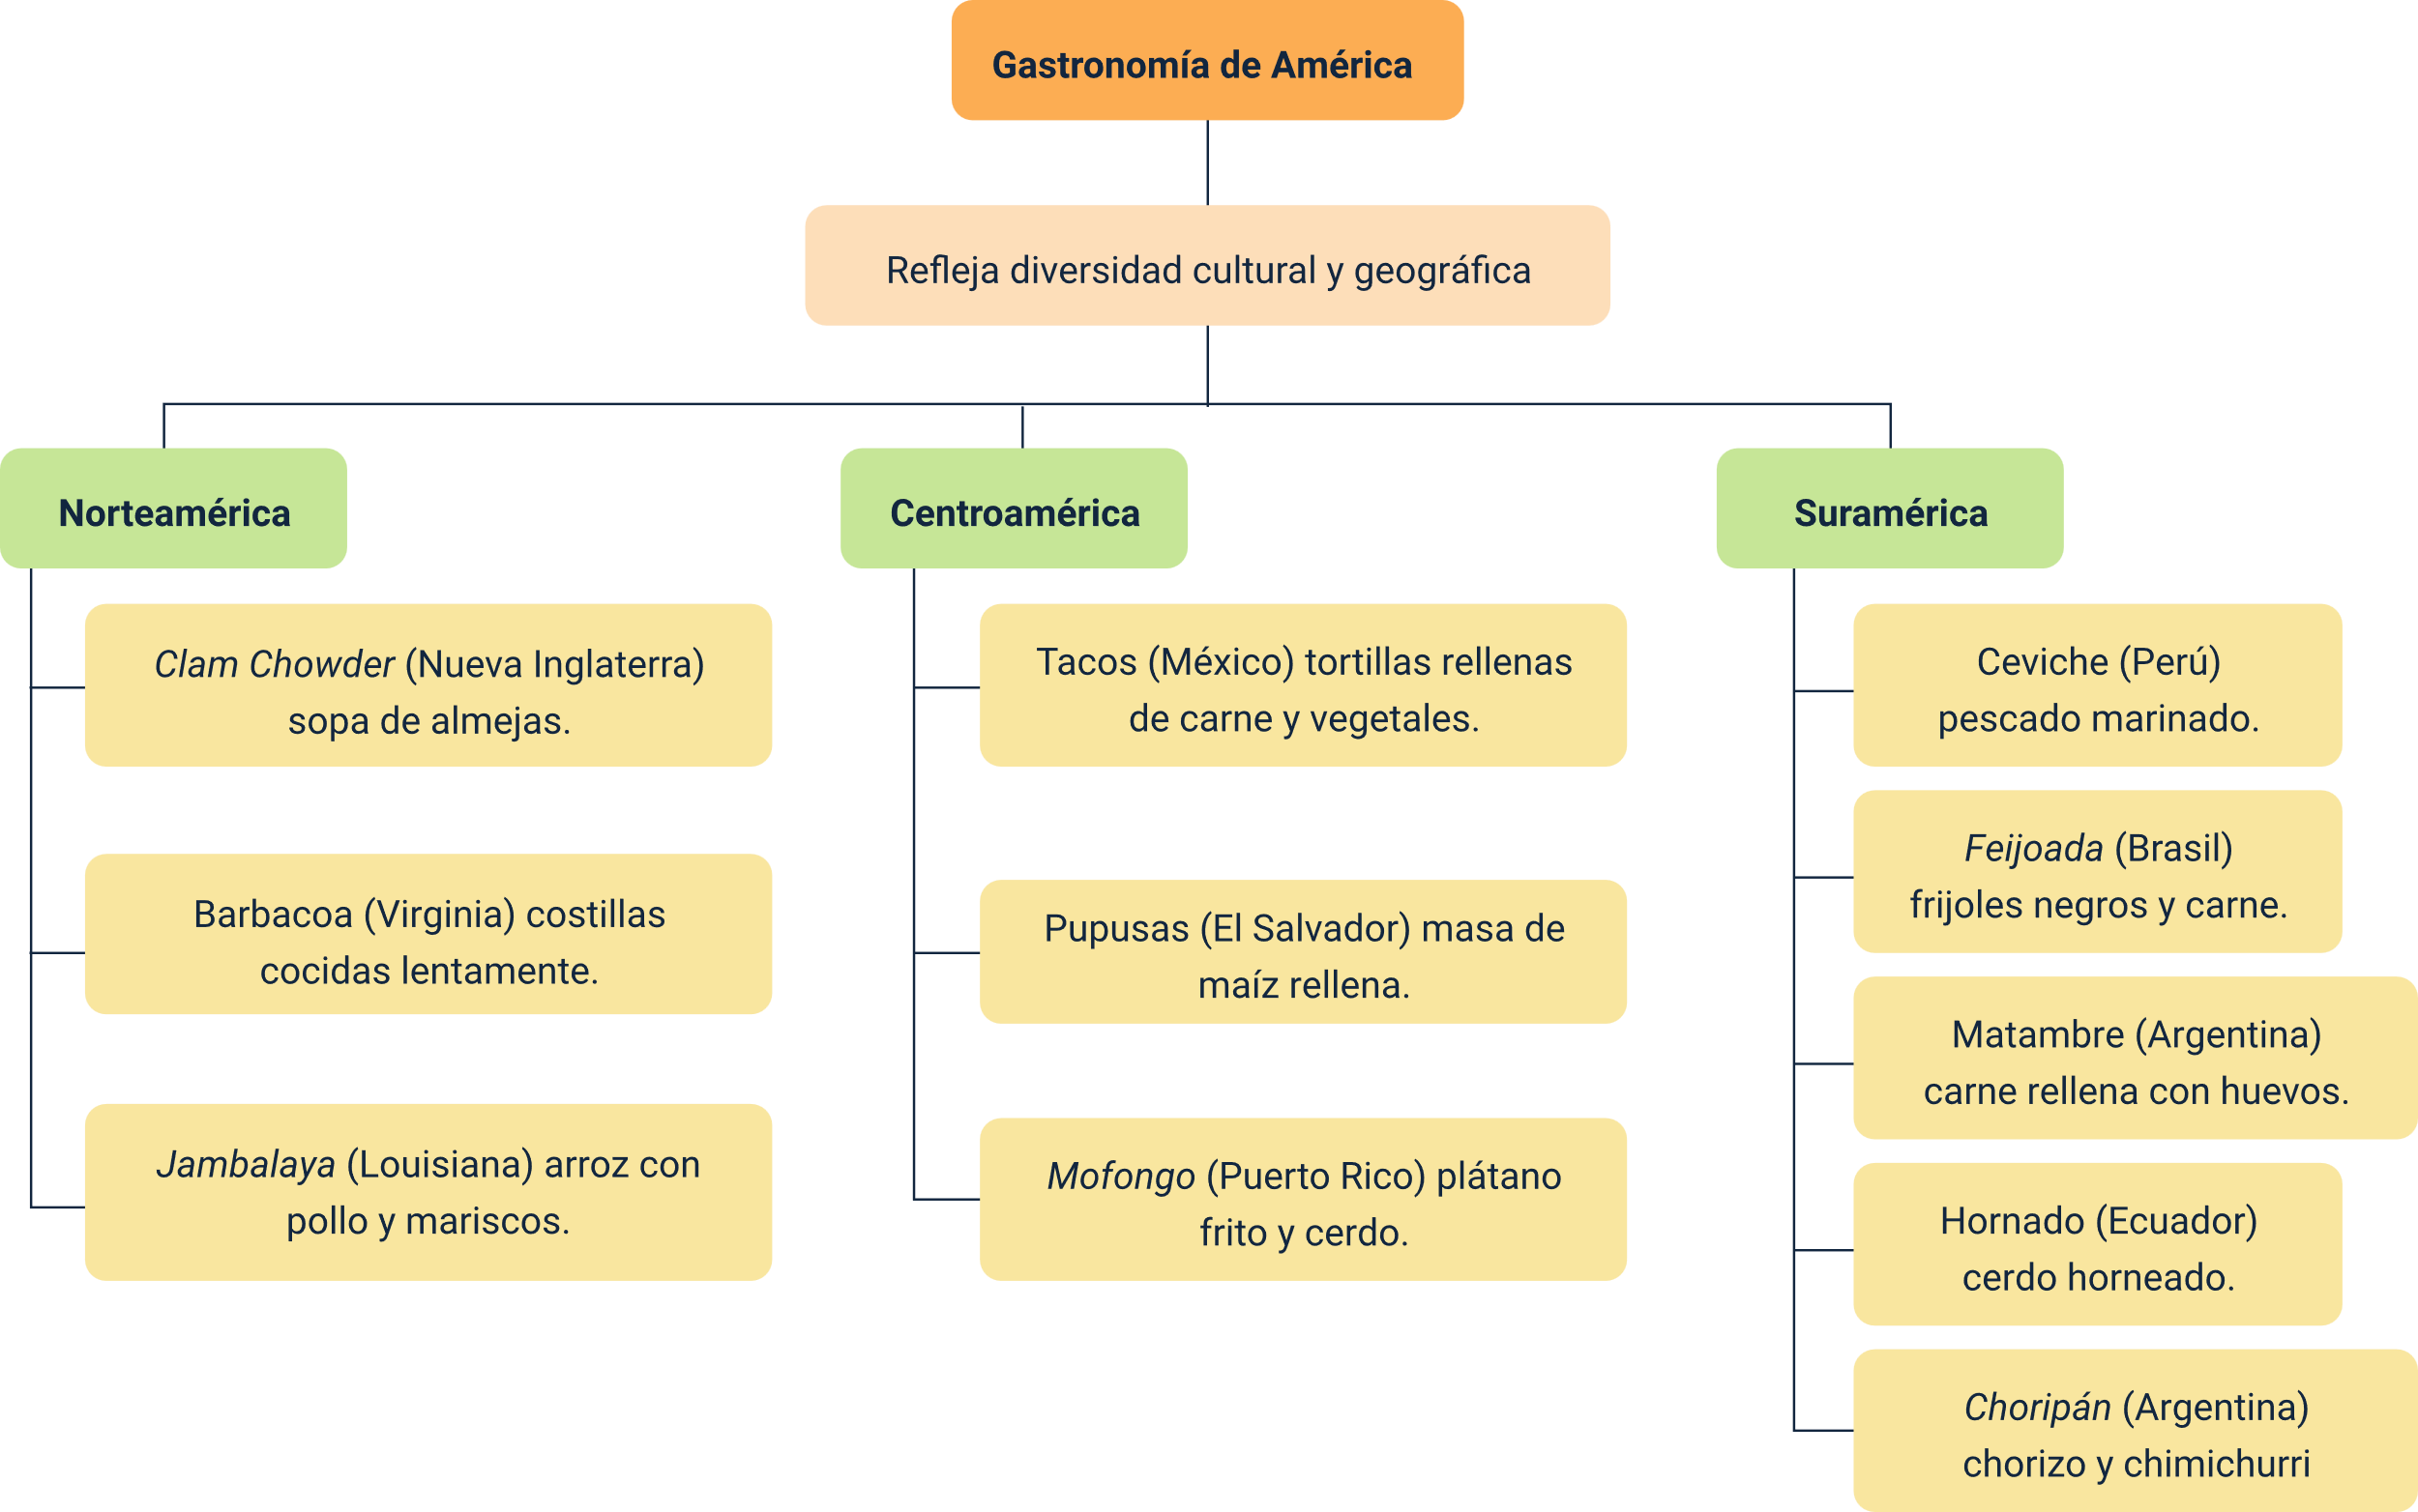

Material complementario

| Tema | Referencia | Tipo de material | Enlace del recurso |
| --- | --- | --- | --- |
| Cocina de Norte América. | SENA. (2012). Cocina internacional Cap. 4 [Archivo de video] Youtube. | Video | <https://www.youtube.com/watch?v=9Ql1vdfQsLw> |
| Cocina de Centro América. | TULIO Recomienda. (2022). Cómo hacer los MEJORES TACOS CASEROS | ¡Con tus Propias Tortillas! | Receta Fácil . [Archivo de video] Youtube. | Video | https://www.youtube.com/watch?v=<https://www.youtube.com/watch?v=uFGFtLB7hWw&ab_channel=TULIORecomienda>uFGFtLB7hWw&ab_channel=TULIORecomienda |
| Cocina de Sur América. | Buenazo!. (2020). Receta de la causa limeña de pollo peruana • Receta casera • Peruvian food | BUENAZO!. [Archivo de video] Youtube. | Video | https://www.youtube.com/watch?v=[UbbSMZrosZk](https://www.youtube.com/watch?v=UbbSMZrosZk&ab_channel=Buenazo%21)&ab_channel=Buenazo%21 |
| Cocina de Sur América. | COOK WOW. (2018). CHORIPAN - Cómo hacer Choripanes 🌭 (#56). | Video | https://www.youtube.com/watch?v=[1k7XUYc8s7c](https://www.youtube.com/watch?v=1k7XUYc8s7c&ab_channel=COOKWOW)&ab_channel=COOKWOW |

Glosario

**Alcapurrias:** fritura hecha de plátanos rallados o yautía, rellena de carne.

**Asado**: carne asada.

**Barbecue ribs**: costillas a la barbacoa.

**Bowl**: tazón.

**Causa limeña**: preparación peruana de origen precolombino.

**Ceviche:** preparación hecha a base de pescado o marisco crudo, limón o naranja, cebolla, sal y ají.

**Chivito**: pan relleno de carne asada a la plancha, con varios aditivos.

**Congrí**: preparación de arroz con frijoles negros.

Referencias bibliográficas

Cocinachic.net. (2015). Ceviche.

Madcaro. (2011). Clam chowder.

Wixstatic. (2016). Horneado de chancho.

Créditos

| Nombre | Cargo | Regional y Centro de Formación |
| --- | --- | --- |
| Milady Tatiana Villamil Castellanos | Responsable del Ecosistema | Dirección General |
| Olga Constanza Bermúdez Jaimes | Responsable de Línea de Producción | Dirección General |
| Henry Oswaldo Acosta Romero | Experto temático | Centro de Des​arrollo Agropecuario y Agroindustrial - Regional Boyacá |
| Paola Alexandra Moya | Evaluadora Instruccional | Centro Agroempresarial y Desarrollo Pecuario - Regional Huila |
| Carlos Julián Ramírez Benítez | Diseñador de Contenidos Digitales | Centro Agroempresarial y Desarrollo Pecuario - Regional Huila |
| Leyson Fabian Castaño Pérez | Desarrollador full stack | Centro Agroempresarial y Desarrollo Pecuario - Regional Huila |
| Jaime Hernán Tejada Llano | Validador y vinculador de recursos educativos digitales | Centro Agroempresarial y Desarrollo Pecuario - Regional Huila |
| Daniel Ricardo Mutis Gómez | Evaluador para Contenidos Inclusivos y Accesibles | Centro Agroempresarial y Desarrollo Pecuario - Regional Huila |